科技型企业系统企业用户
操作手册
目录
科技型企业系统企业用户操作手册 1
一、 系统登录、注册 3
1.1用户登录 3
1.2用户注册 5
二、 企业信息 6
2.1基本信息填写 6
2.2我的企业信息 8
三、 科技信息年报 10
3.1年报申报 10
3.2历史年报 13
四、 申报事项 14
4.1知识价值信用评级 14
4.2知识价值信用评级列表 15
4.3科技创新券 16
4.4重庆科创板挂牌申请 18
五、 融资辅导机构（重庆科创板挂牌审核） 20
5.1重庆科创板挂牌审核列表 21
六、 股份转让中心（重庆科创板挂牌审核） 23
6.1重庆科创板挂牌审核列表 24

系统登录、注册

1.1用户登录

1.1.1登录方式一：通过重庆市科学技术局官网登录
打开浏览器，输入网址：http://kjj.cq.gov.cn/进入重庆市科学技术局官网，在“重庆市科技管理信息系统”模块中单击“科技型企业”进入登录页面，输入用户名和密码登录。(如下图所示 )

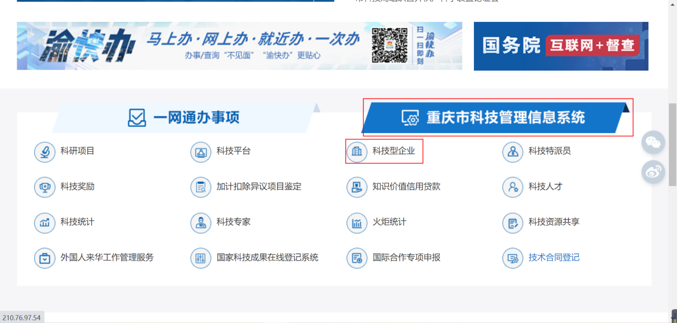
图 1
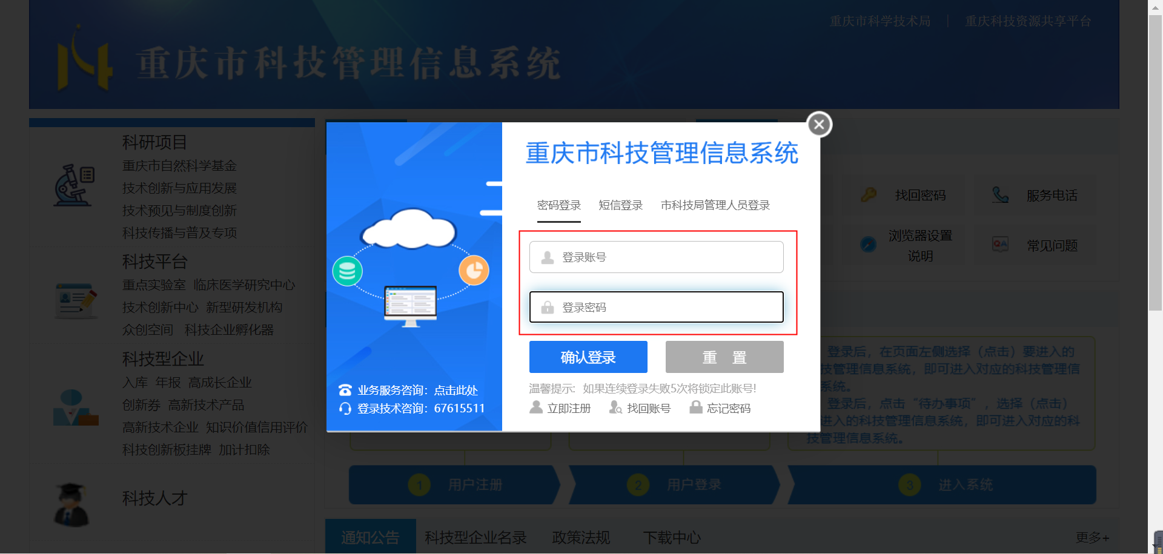
图 2

1.1.2登录方式二：通过重庆资源共享平台登录
打开浏览器，输入网址：http://www.csti.cn /，进入重庆科技资源共享平台。单击“科技管理系统”进入科技管理系统首页，点击“科技型企业”，输入用户名和密码登录。（如下图所示）

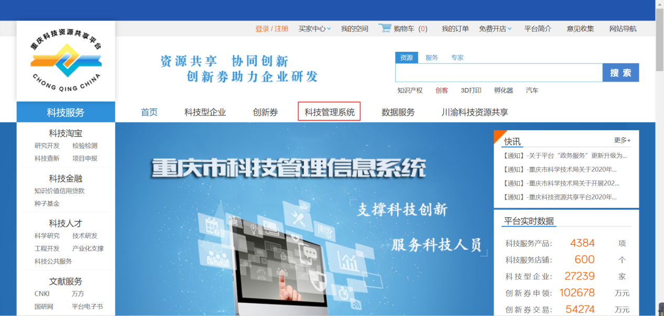
图 3
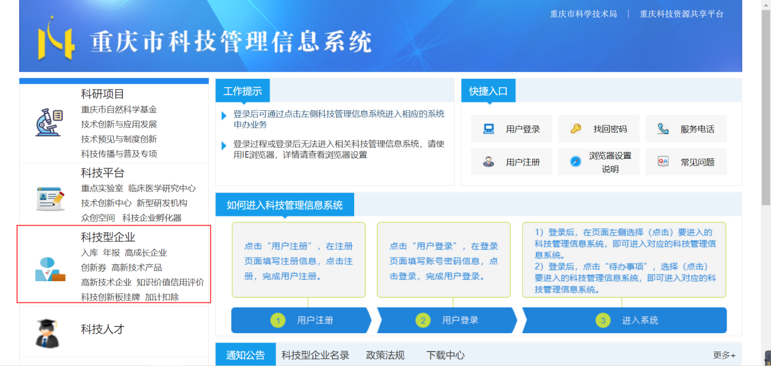
图 4

图 5

1.2用户注册
点击“立即注册”，进入注册页面。选择“机构注册”栏目，填写注册信息，点击“注册”按钮，即可完成企业帐号注册。(如下图所示)
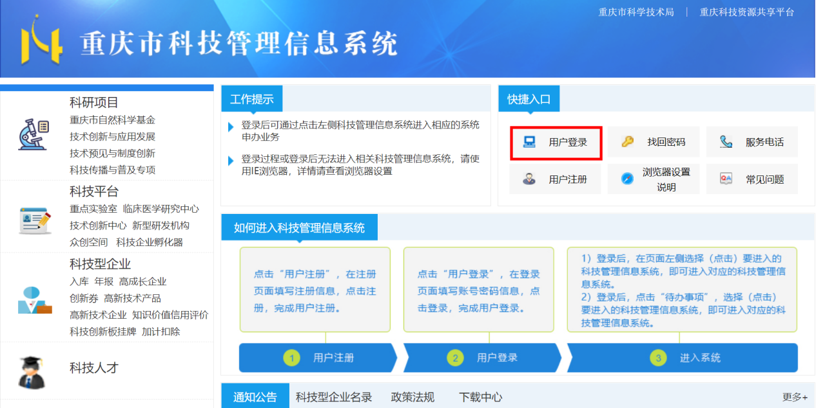
图 6
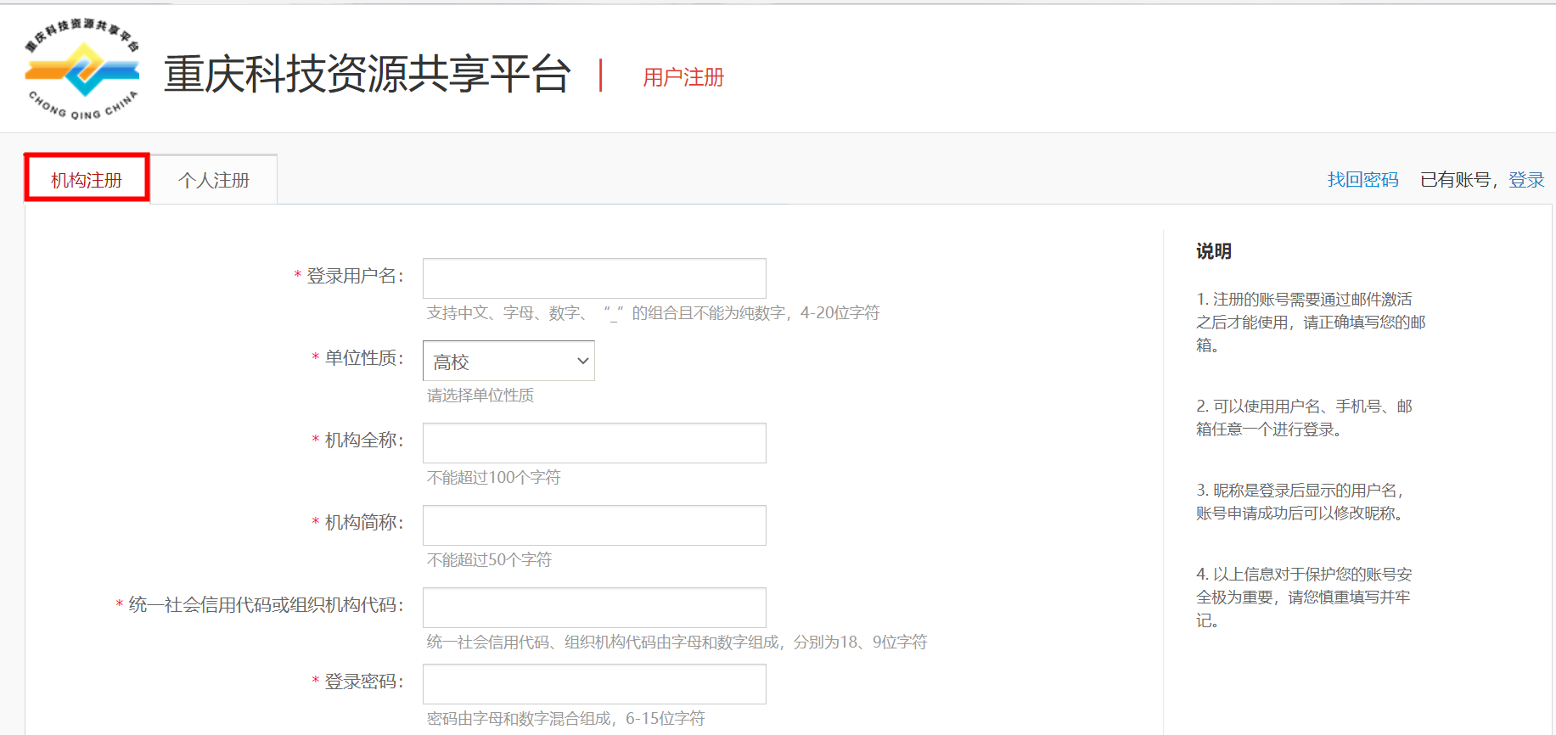
图 7

企业信息

2.1基本信息填写

2.1.1基本信息
系统左侧菜单栏点击“企业信息”出现“基本信息填写”页面点击进入页面填写企业基本信息。此页面带*都是必填项，其中“科研联系人固话”为选填项，填写完表单点击“提交审核”按钮即可。（如下图所示）
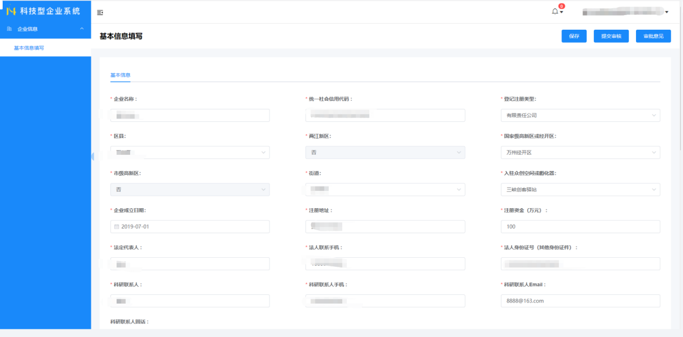
图 8

2.1.2保存
基本信息已填写，点击页面右上角“保存”按钮，保存基本信息页面中已经填写的内容。


2.1.3提交审核
基本信息填写完成后，点击页面右上角“提交审核”按钮，信息提交到区县科技局审核。基本信息提交审核过程中内容不可修改。


2.1.4审批意见
基本信息提交区县科技局审核不通过会出现“审核意见”按钮，点击可查看不通过原因。审核不通过的基本信息可修改。


2.2我的企业信息
基本信息已被区县科技局审核通过后，左侧栏会出现“我的企业信息”，点击进入页面可查看基本信息、曾用名、联系人信息、年报入库信息、知识价值信用、创新券、高成长科技企业、高企认定情况、变更记录等页面内容（如下图所示）。此页面内容仅查看，不可修改。
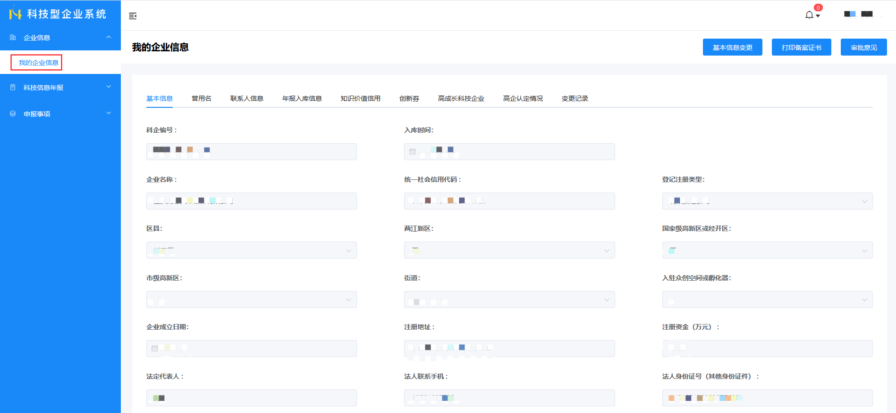
图 9

2.2.1基本信息变更
修改基本信息，点击页面右上角“基本信息变更”按钮进入“基本信息变更”页面修改内容。（如下图所示）
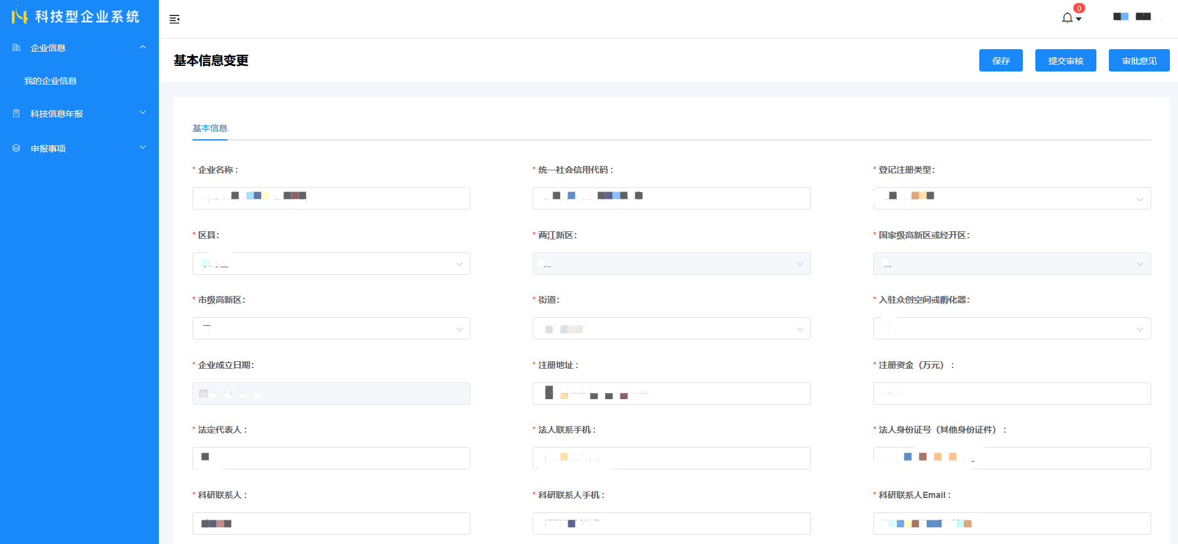
图 10

2.2.2打印备案证书
企业填写当年年报市局端审核通过后，可打印当年的备案证书。
进入“我的企业信息”页面点击右上角“打印备案证书”按钮即可。


2.2.3审批意见
我的企业信息页面中，点击页面右上角“审批意见”按钮可查看基本信息的审批意见，包含审核通过信息和审核不通过的原因。


科技信息年报
左侧菜单栏中点击“科技信息年报”展示“年报申报”及“历史年报”栏目，点击栏目进入相应页面。企业基本信息审核通过后，每年需按时填写年报提交审核。

3.1年报申报
点击“年报申报”进入页面，可查看基本信息、高企认定情况、高新技术产品数页面。按需填写经营概况页面数据。新增科技成果、主导或参与标准制定，人员状况、研发平台、挂牌上市情况页面内容。（如下图所示）

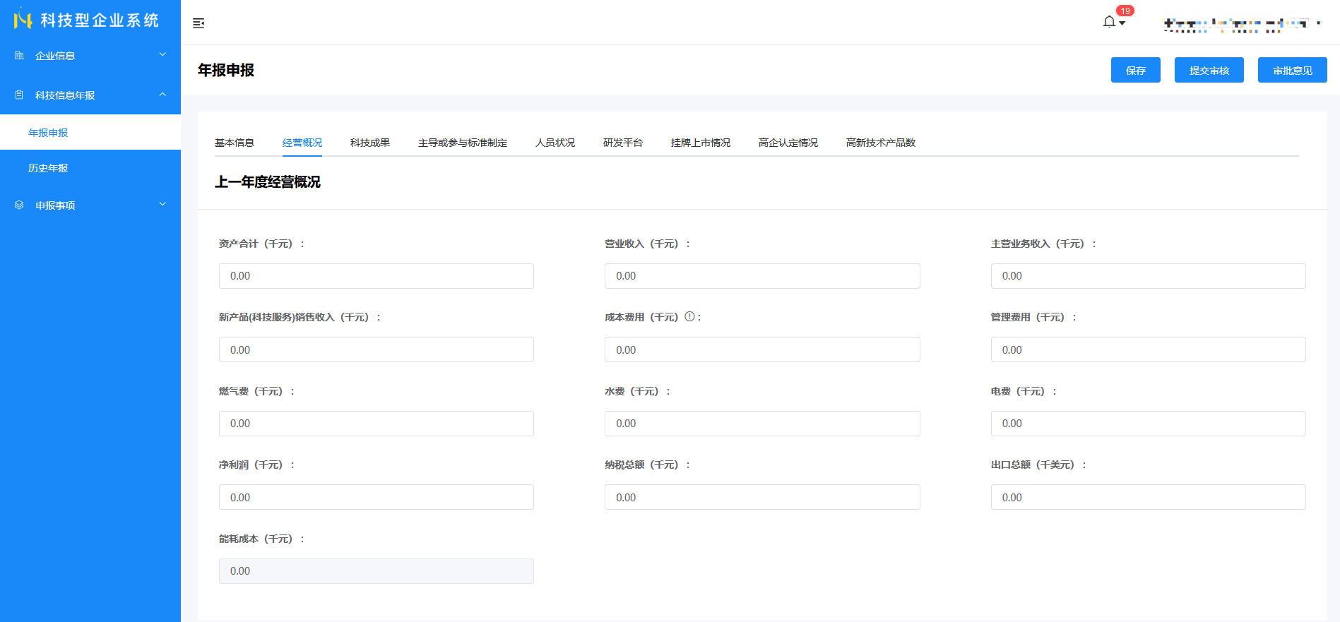
图 11

3.1.1经营概况
按需填写页面内容。在上一年“研发费用加计扣除备案额”填写数据大于零需上传“证明材料”附件，页面带*符号的附件为必填项，上传附件点击“立即上传”按钮选择所需文件即可。（如下图所示）
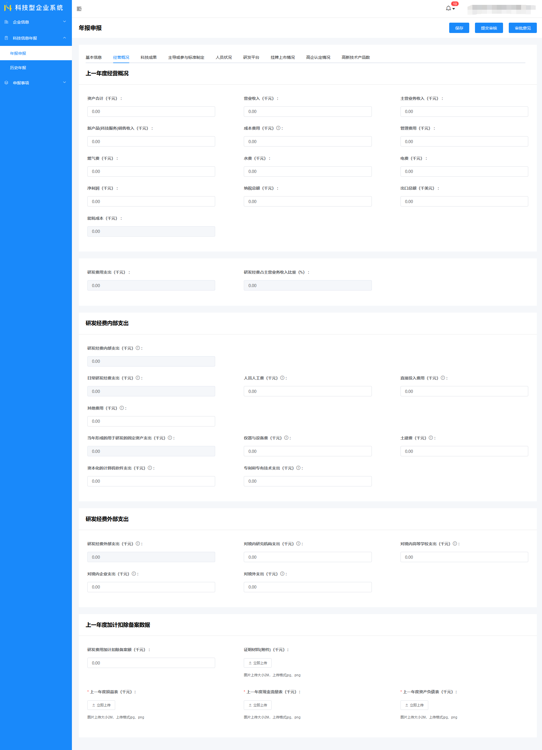
图 12

3.1.2科技成果、主导或参与标准制定，人员状况、研发平台、挂牌上市情况页面操作
3.1.2.1添加内容操作
在页面中添加内容时，点击“新增”按钮，弹出新增窗口填写相应内容，带*都为必填项。点击“立即上传”按钮上传附件。点击“确认”按钮即可。


3.1.2.1修改内容操作
修改页面中的列表内容，点击列表操作下“修改”按钮，弹出修改窗口编辑相应内容，点击“确认”按钮即可。(如下图所示)
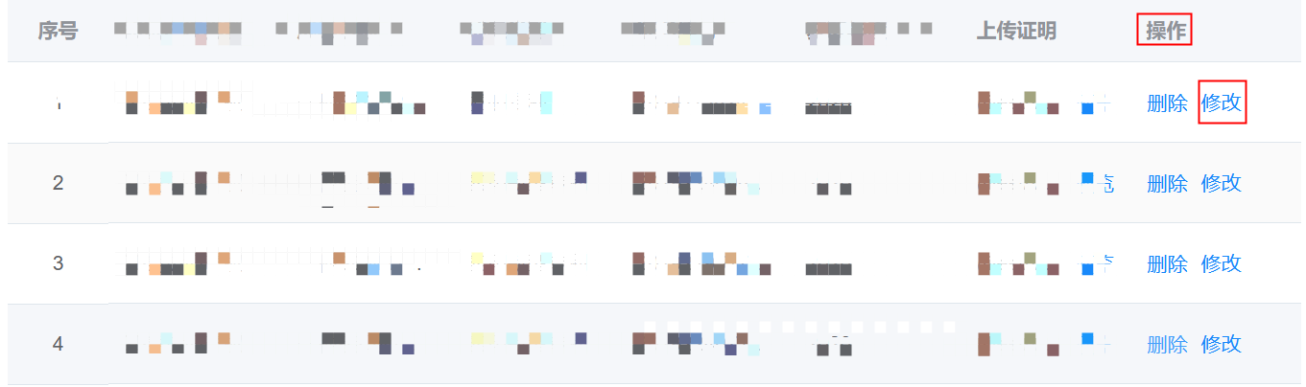
图 13
3.1.2.1删除内容操作
删除页面中的列表内容，点击列表操作下“删除”按钮，弹出删除提示窗点击“确认”按钮即可。(如下图所示)
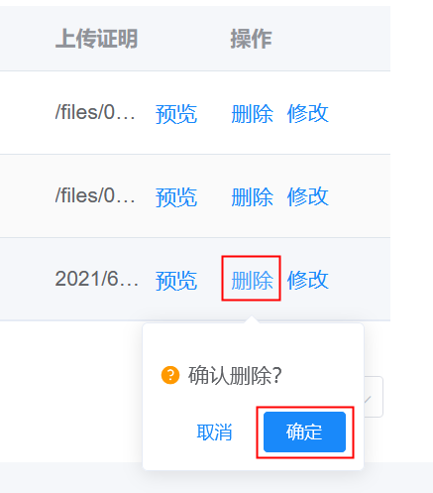

3.2历史年报
点击“历史年报”进入页面查看历年年报列表，点击列表中“查看”按钮进入历史年报详情页面查看内容。(如下图所示)
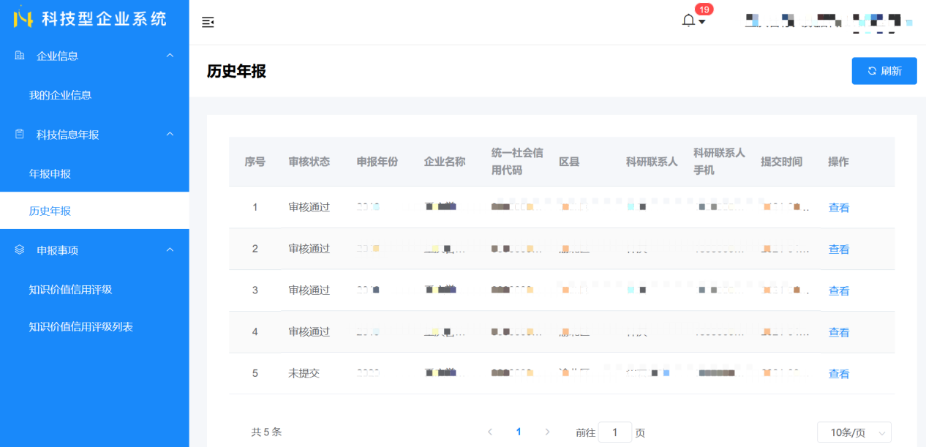
图 14

申报事项
左侧栏目“申报事项”展示“知识价值信用评级”、“知识价值信用评级列表”、“科技创新券”、“重庆科创板挂牌申请”等子栏目，点击相应按钮进入页面。



4.1知识价值信用评级
填写当年年报市局审核通过后，可查看当年知识价值信用评级和打印评价书。

4.1.1查看知识价值信用评级
进入“知识价值信用评级”页面，查看当年知识价值信用评级结果、等级、授信额度。（如图所示）
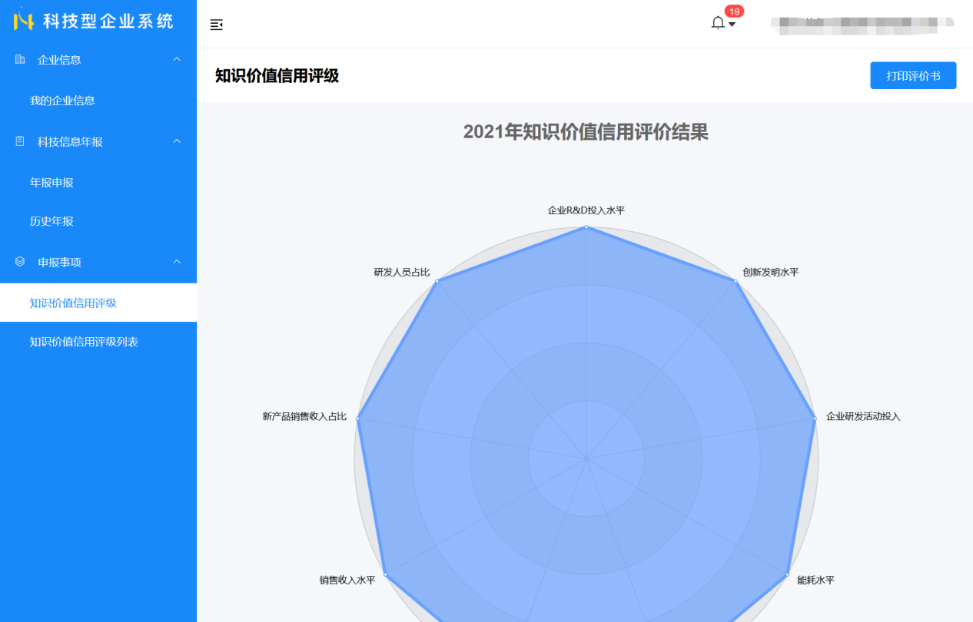
图 15

4.1.2打印评价书
点击页面右上角“打印评价书”按钮即可。（如图14所示）
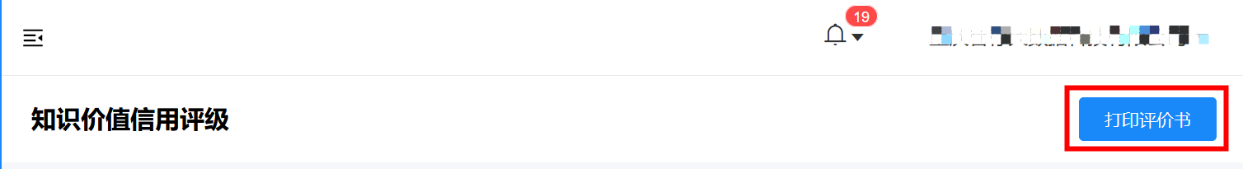
图 16

4.2知识价值信用评级列表
查看历年知识价值信用评级列表和打印评价书

4.2.1查看历年知识价值信用评级
进入“知识价值信用评级列表”查看历年知识价值信用评级列表，点击列表操作下“打印评价书”按钮，进入详情页面查看“知识价值信用评级结果”。（如图所示）
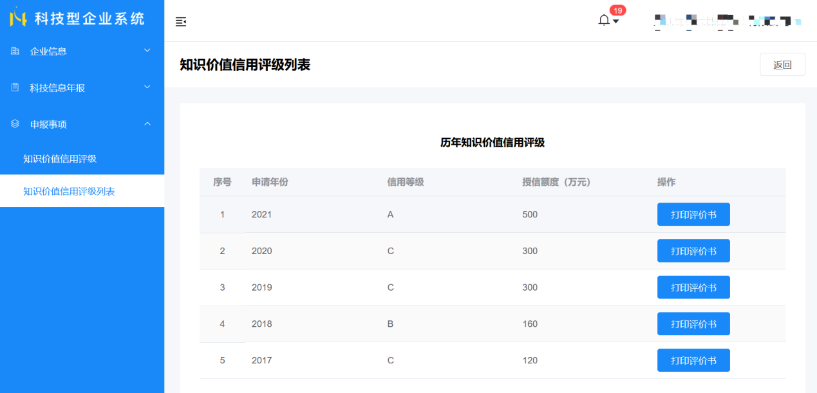
图 17

4.2.2打印历年知识价值信用评级
列表中点击“打印评价书”进入详情页面，点击页面右上角“打印评价书”按钮即可。（如下图所示）
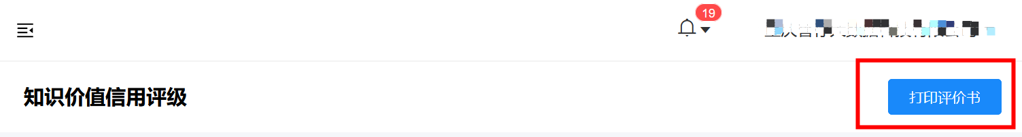
图 18

4.3科技创新券
点击栏目中科技创新券，进入页面展示可申领创新券、我的创新券两个页面。（如下图所示）
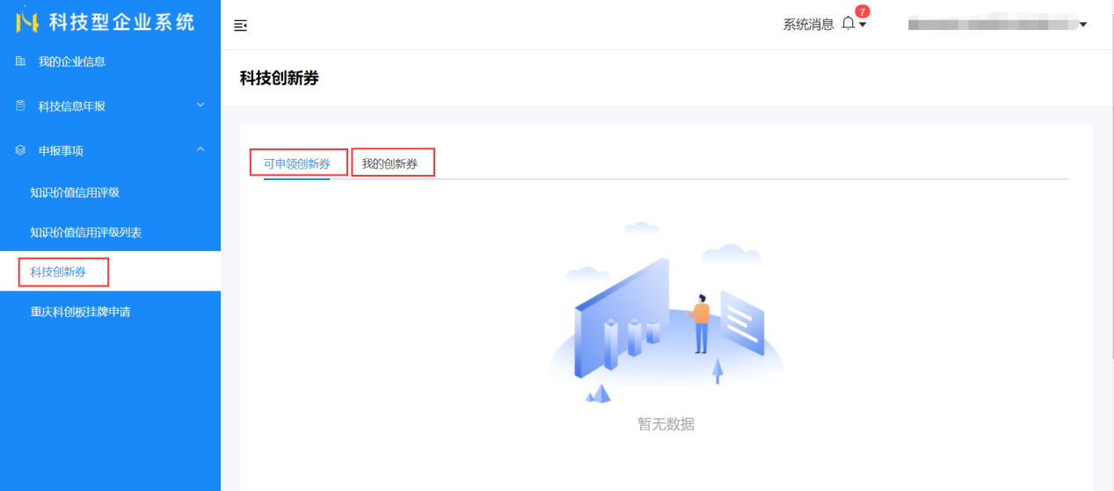
图 19

4.3.1可申领创新券
可申领创新券页面中查看“可申领创新券”和“不可申领创新券”。可申领创新券模块展示当年各类型科技创新电子券，点击券中“申领”按钮即可；“不可申领创新券”展示不可申领的各类科技创新券。（如下图所示）
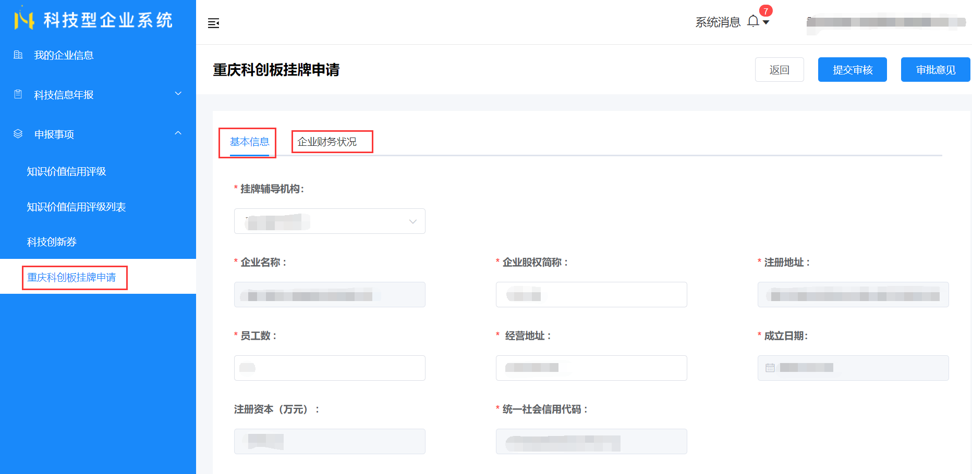
图 20

4.3.2我的创新券
页面顶部点击“我的创新券”标签查看已申领的创新券，和历年创新券申领记录。在电子创新券上点击“消费”按钮链接到资源共享平台科技创新券中消费。

4.4重庆科创板挂牌申请
打开页面默认为“基本信息”页面，点击“企业财务状况”标签切换到该页面，点击标签切换页面填写页面信息。（如下图所示）
图 21

基本信息页面中“出资情况或股权结构”、“董事、监事和高级管理人员基本情况”新增操作：
点击“新增”按钮弹出“增加出资情况或股权结构”，填写信息后点击“确定”按钮即可，点击“取消”关闭弹窗。（如下图所示）
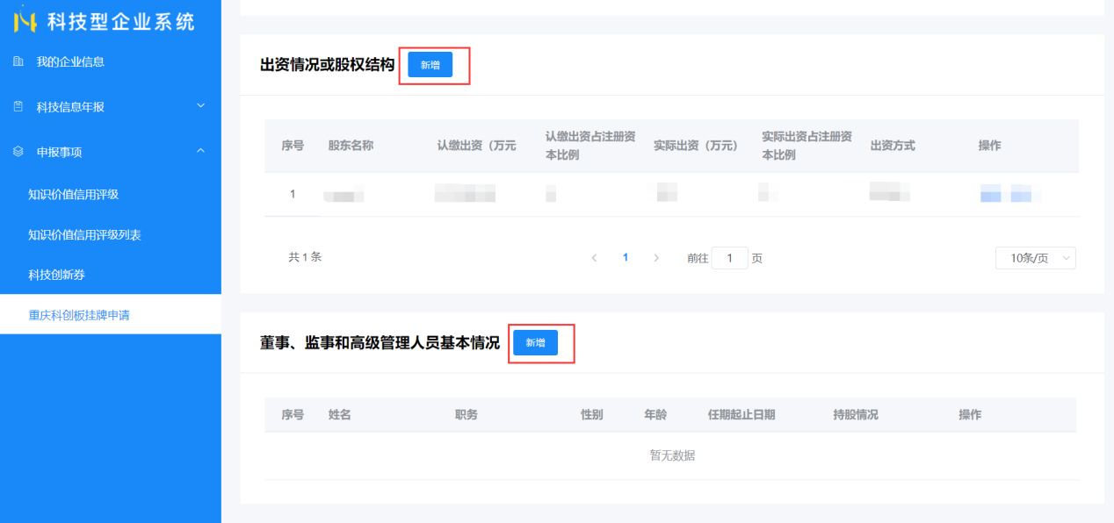
图 22

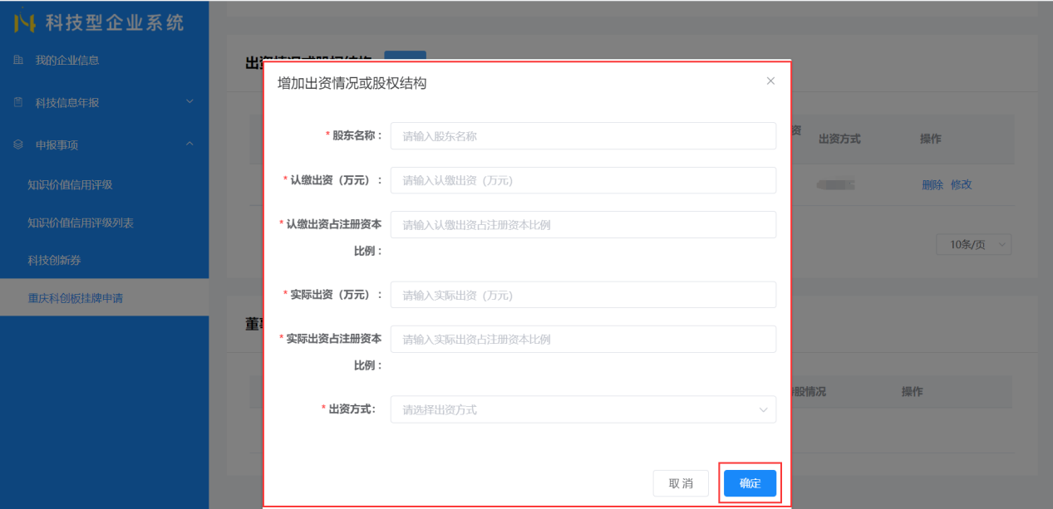
图 23

4.4.1提交审核
“基本信息”、“企业财务状况”信息填写完成后点击右上角“提交审核”按钮即可。（如下图所示）
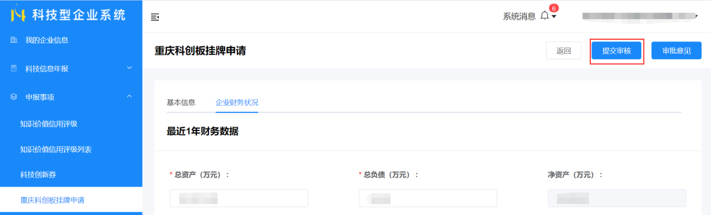
图 24

4.4.2审批意见
重庆科创板挂牌申请表单提交审核后，审核通过与审核不能过可点击页面右上角“审批意见”按钮查看。（如下图所示）
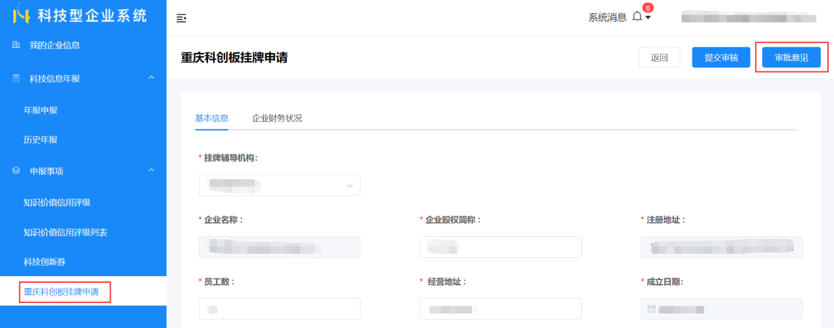
图 25

4.5申报事项
左侧栏目中，点击“申报事项”按钮即可。
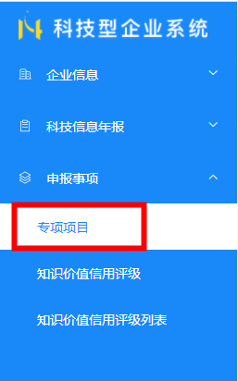
图 26

融资辅导机构（重庆科创板挂牌审核）
页面左侧栏目中点击“重庆科创板挂牌审核”，展示“重庆科创板挂牌审核列表”点击进入页面。有数据权限限制，只有认定为融资辅导机构用户才有此页面。（如下图所示）

图 27

5.1重庆科创板挂牌审核列表
进入“重庆科创板挂牌审核列表”页面列表默认展示融资辅导机构待审核数据，可做查询，查看，审核等操作。（如下图所示）
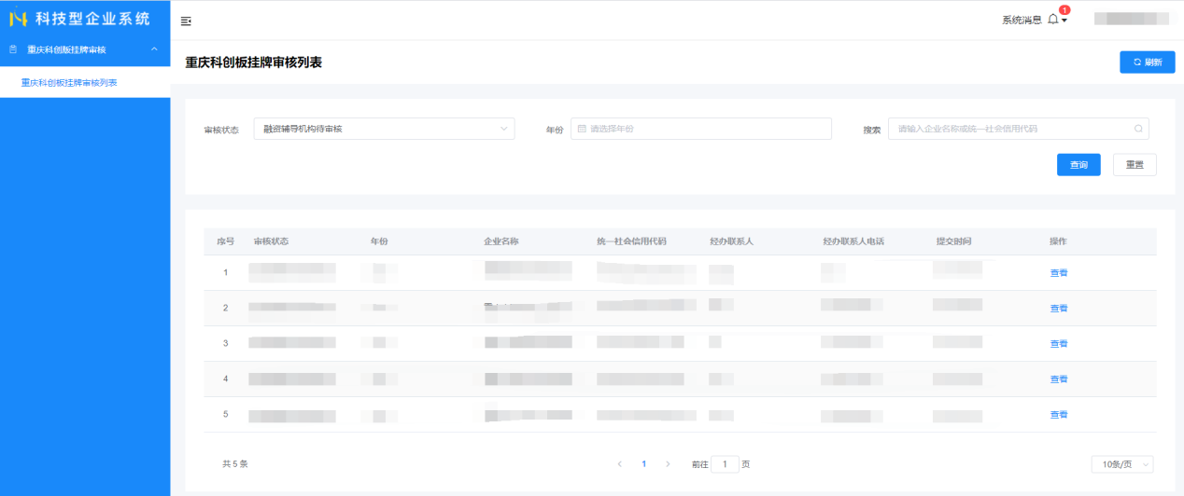
图 28

5.1.1重庆科创板挂牌审核列表查询
在页面中按需选择“审核状态”，“年报”条件后，点击“查询”按钮即可。或搜索框中模糊输入企业名称或统一社会信用代码后，点击“查询”按钮。点击“重置”按钮搜索状态恢复默认值。（如下图所示）
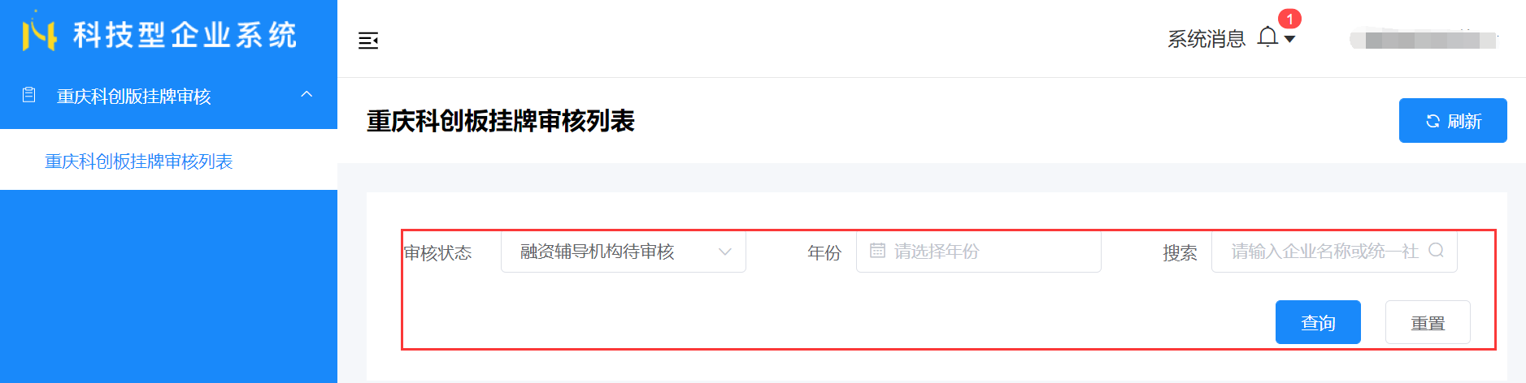
图 29

5.1.2审核重庆科创板挂牌申请
在“重庆科创板挂牌审核列表”页面列表中，操作列下点击“查看”按钮进入详情页面，在页面右上角点击“审核”按钮，按需选择审核通过与不通过，审核不通过需填写审核意见，点击“确定”按钮即可。融资辅导机构只能审核“融资辅导机构待审核”状态下表单（如下图所示）
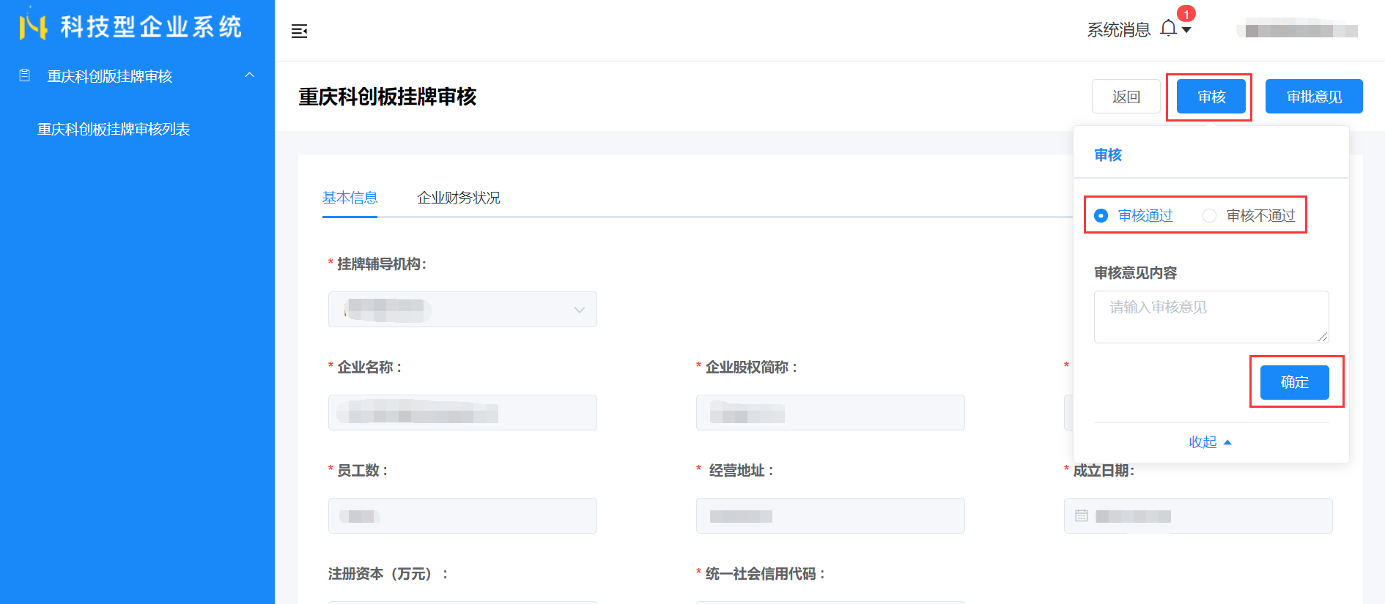

5.1.3查看重庆科创板挂牌申请
在“重庆科创板挂牌审核列表”页面列表中，操作列下点击“查看”按钮进入详情页面，可查看重庆科创板挂牌审核申请表单，或点击右上角“审批意见”查看审核结果。（如下图所示）
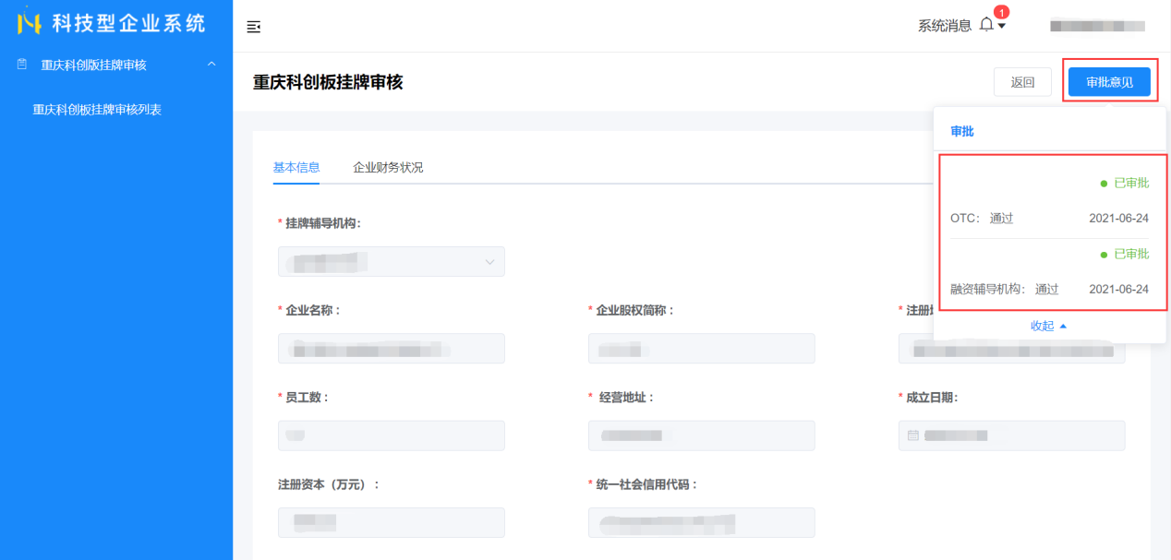

股份转让中心（重庆科创板挂牌审核）
页面左侧栏目中点击“重庆科创板挂牌审核”，展示“重庆科创板挂牌审核列表”点击进入页面。有数据权限限制，只有认定为股份转让中心（下文称为OTC机构）用户才有此页面。（如下图所示）
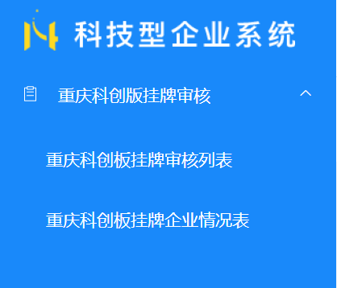
图 30

6.1重庆科创板挂牌审核列表
进入“重庆科创板挂牌审核列表”页面列表默认展示OTC机构待审核数据，可做查询，查看，审核等操作。（如下图所示）
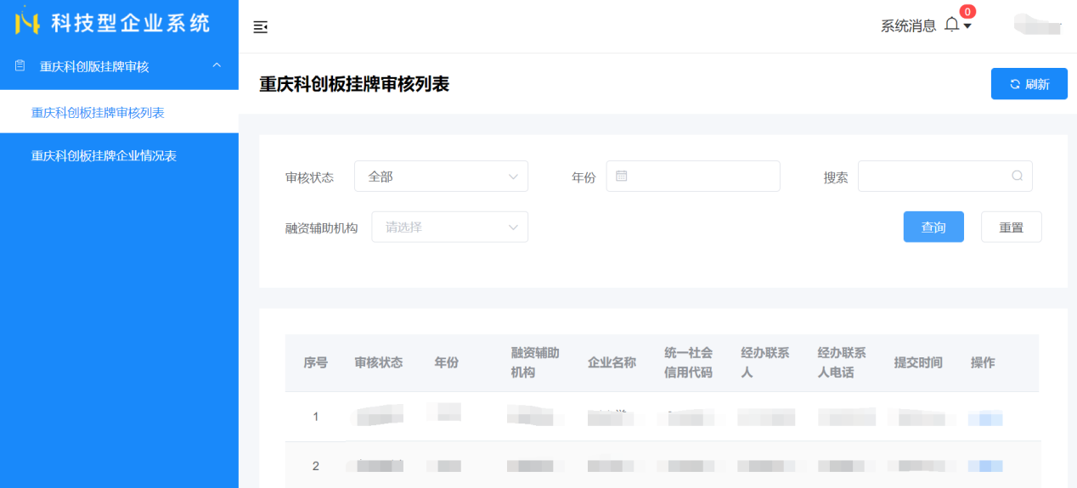

图 31

6.1.1重庆科创板挂牌审核列表查询
在页面中按需选择“审核状态”，“年报”，“融资辅导机构”等条件后，点击“查询”按钮即可。或搜索框中模糊输入企业名称或统一社会信用代码后，点击“查询”按钮。点击“重置”按钮搜索状态恢复默认值。（如下图所示）
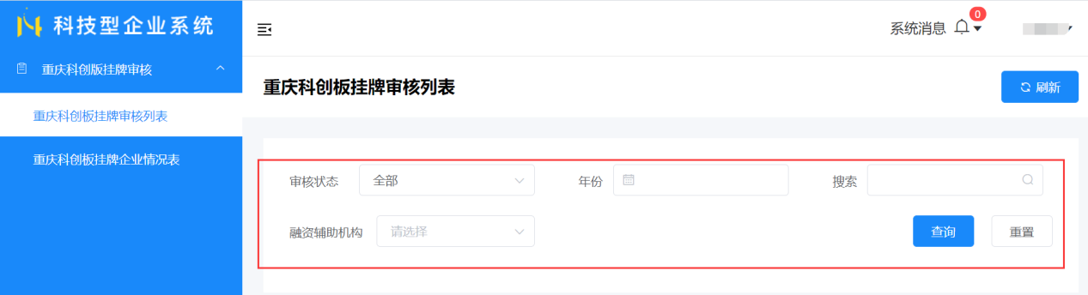
图 32

6.1.2审核重庆科创板挂牌申请
在“重庆科创板挂牌审核列表”页面列表中，操作列下点击“查看”按钮进入详情页面，在页面右上角点击“审核”按钮，按需选择审核通过与不通过，审核不通过需填写审核意见，点击“确定”按钮即可。OTC机构只能审核“OTC待审核”状态下表单（如下图所示）
图 33

6.1.3查看重庆科创板挂牌申请
在“重庆科创板挂牌审核列表”页面列表中，操作列下点击“查看”按钮进入详情页面，可查看重庆科创板挂牌审核申请表单，或点击右上角“审批意见”查看审核结果。（如下图所示）
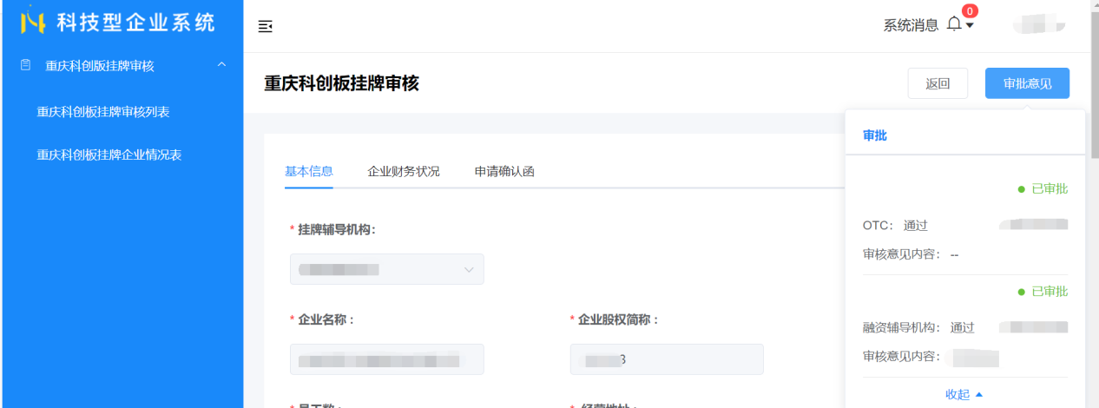
图 34

